El frente evangelizador del trumpismo llega a España
Di Antonella Marty·3 junio 2026·9 min di lettura
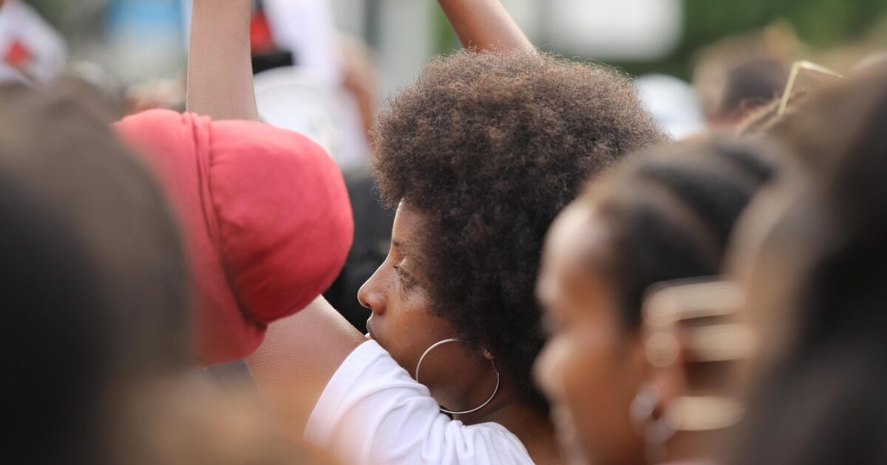
Por Antonella Marty* – Público.es
Abelardo de la Espirella, quien acaba de pasar a segunda vuelta en las elecciones presidenciales de Colombia con el 44% de los votos, lo hizo con el respaldo explícito de importantes líderes evangélicos, capaces de movilizar un caudal decisivo de apoyo. Su campaña se apoyó en un discurso centrado en la defensa de la “familia tradicional” y la oposición al aborto. En ese marco, más de 600 pastores y líderes evangélicos del Atlántico manifestaron públicamente su respaldo a su propuesta «Patria Milagro«, evidenciando el creciente peso de las iglesias evangélicas en la arena política del país. Estos respaldos que movilizan votos se repiten una y otra vez a lo largo del continente americano.
Hay una fuerza que moldea el destino de naciones enteras y de la que, sin embargo, rara vez escuchamos hablar: la fe evangélica políticamente organizada. Porque no se puede comprender el ascenso de Donald Trump sin mirar a los pastores que rezan por él, que lo proclaman ungido por Dios, que ponen sus congregaciones al servicio de su campaña.
Brasil lo confirma. El expresidente Jair Bolsonaro no llegó al poder por accidente: llegó porque millones de evangélicos decidieron que él era su candidato, el hombre que representaba su visión del mundo. El patrón se repite con una precisión inquietante en otros países latinoamericanos: iglesias con creciente influencia social, fuerte presencia mediática y capacidad de incidencia electoral, capaces de movilizar millones de votos. Su expansión inició en gran parte mediante misiones evangélicas provenientes de Estados Unidos desde la segunda mitad del siglo XX, en un contexto de Guerra Fría, para además hacer frente a la Teología de la Liberación, vista por los sectores conservadores como cercana a posiciones de izquierda.
El movimiento evangélico es diverso en sus formas, desde corrientes pentecostales y neopentecostales (que son también negocios), cada una con su interpretación particular. La rama neopentecostal es la que crece con mayor fuerza, especialmente en tiempos de inestabilidad económica, cuando su mensaje cala entre las poblaciones más vulnerables: los pastores locales se convierten en los intermediarios entre el votante y el político local.
Su atractivo reside en la Teología de la Prosperidad, corriente que sostiene que la fe, el diezmo y las ofrendas son recompensadas por Dios con riqueza material, salud y bienestar. El modelo se sostiene sobre donaciones masivas y se expande a través de pastores carismáticos que dominan las redes sociales y convocan multitudes en estadios, convirtiendo la fe en un fenómeno de masas con una lógica de marketing y show. Todas comparten, sin embargo, el mismo objetivo: la primacía de una religión específica en la política y el derecho. La creencia de que la fe debe gobernar activamente. Este movimiento lleva décadas intentando borrar la línea que separa la fe del poder.
En Estados Unidos, Franklin Graham lo ha llevado al límite. Uno de los predicadores más influyentes del planeta ha convertido el púlpito en tribuna, mezclando el evangelio con el nacionalismo hasta hacer imposible distinguir dónde termina la fe y dónde empieza la ideología. Trump lo entendió antes que nadie: los evangélicos no eran un colectivo religioso, eran un pilar electoral clave. Y los trató como tal. El resultado es el movimiento MAGA, donde la cruz y la bandera se han vuelto, para muchos, un mismo símbolo.
El fin de semana pasado, Madrid recibió con música y prédica religiosa a Franklin Graham. Esto no fue solo un acto religioso. Fue una pieza más de un proyecto político-religioso global que estuvo detrás del asalto al Capitolio en Washington el 6 de enero de 2021; un proyecto que abraza a líderes autoritarios y lleva décadas disfrazando de «esperanza» lo que en realidad es negocio y poder político.
Franklin Graham no es un predicador más, y este festival no fue un acto de caridad espiritual desinteresada. Fue la escala de una gira continental que ya pasó por Argentina, por Perú, por Camboya y por Bielorrusia en lo que va de este año. El movimiento evangélico estadounidense está en expansión global, y Madrid fue su nueva conquista europea.
El hijo del profeta
Franklin Graham, de 73 años, es el heredero de la dinastía fundada por su padre, Billy Graham, el histórico telepredicador que desde 1949 contribuyó a convertir el evangelicalismo en una fuerza política central en Estados Unidos, combinando espectáculo, fervor religioso y macartismo. Billy Graham fue uno de los predicadores más influyentes del siglo XX, con campañas de evangelización masivas en todo el mundo y una estrecha relación con varios presidentes estadounidenses, desde Harry Truman hasta Richard Nixon, lo que le dio un acceso inédito al poder político. Billy Graham reforzó la cultura macartista de los años cincuenta, en la que cualquier forma de disidencia, desde la diversidad sexual hasta la liberación de la mujer, podía ser etiquetada como “comunista”. Respaldó las intervenciones militares estadounidenses, defendió la violencia policial y criticó al movimiento por los derechos civiles por avanzar «demasiado lejos, demasiado rápido».
Su hijo Franklin continúa esa cruzada sin disimulo. Dirige la Asociación Evangélica Billy Graham (BGEA) y la ONG Samaritan’s Purse, con un presupuesto anual superior a los 1.000 millones de dólares. Ofició las invocaciones en las dos tomas de posesión de Donald Trump. Califica la homosexualidad de «abominación» y promueve las llamadas terapias de conversión. Critica la educación sexual inclusiva como «basura inmunda».
Para entender qué representa Franklin Graham, hay que entender el movimiento del que forma parte: el nacionalismo cristiano estadounidense. No es una iglesia ni una confesión. Es un movimiento político-religioso que perpetúa la narrativa de que Estados Unidos fue fundado como nación cristiana, pero ha sido corrompido por el «progresismo» y el «alejamiento de Dios». Es el mismo argumento que repiten, con distintos acentos, Trump, Bukele, Abascal, Milei, los Bolsonaro, Kast y tantos mandatarios de Centroamérica.
La escala madrileña no puede entenderse sin las etapas anteriores. En noviembre de 2025, Franklin Graham celebró el festival «Esperanza Buenos Aires» congregando a casi 75.000 personas. El punto álgido fue la audiencia privada con Javier Milei en la Casa Rosada. Un encuentro que refleja un fenómeno más amplio: desde que su partido La Libertad Avanza irrumpió en la política argentina, el evangelismo logró una representación histórica en el Congreso, con doce legisladores mileístas como bloque evangélico. Milei, que cita pasajes bíblicos en sus discursos, habla de las “fuerzas del cielo” como slogan e inaugura megatemplos evangélicos hundidos en corrupción (como el caso del pastor Jorge Ledesma en la provincia de Chaco, quien dijo que sus pesos se convirtieron en dólares por obra milagrosa), lleva cortejando el voto evangélico desde su campaña de 2023.
Poco antes de la visita de Graham a Madrid, más de 15.000 personas llenaron la Chizhovka Arena para la versión bielorrusa del «Festival de la Esperanza», con multitudes desbordándose. Todo ello tras una inusual reunión de dos horas entre Franklin Graham y Aleksandr Lukashenko, el gobernante bielorruso que lleva más de 31 años en el poder, un autócrata sin fisuras que ha sobrevivido a protestas masivas aplastadas con violencia. La mayor concentración evangélica en la historia de Bielorrusia se celebró días después.
El avance del nacionalismo cristiano en Estados Unidos
Desde la época colonial, la religión ha impuesto un orden social en Estados Unidos. En los años setenta del siglo pasado, los evangélicos ampliaron su alcance a través de la radio y la televisión (con redes como la Christian Broadcasting Network del telepredicador Pat Robertson) y, en un contexto de fuertes transformaciones culturales (derechos civiles, desegregación, aborto, revolución sexual y secularización de la vida pública), comenzaron a organizarse políticamente con mayor intensidad. A ello se sumó la percepción de amenazas culturales y tributarias hacia sus instituciones, lo que aceleró su entrada en la arena electoral.
De ese proceso surgió la Mayoría Moral a finales de los años setenta (una plataforma clave de la derecha cristiana evangélica), fundada por el pastor bautista Jerry Falwell, quien sostenía que la fe debía tener un lugar activo en la vida pública y criticaba la separación estricta entre religión y política. La Mayoría Moral se opuso al feminismo, a la liberación sexual, al aborto, a las píldoras anticonceptivas. Promovió la oración en las escuelas públicas y el gasto en defensa, y fue construyendo, ladrillo a ladrillo, la arquitectura ideológica que hoy sostiene al trumpismo.
El nacionalismo cristiano no es un fenómeno marginal ni reciente. Es el sustrato ideológico que hizo posibles las dos presidencias de Trump y el asalto al Capitolio del 6 de enero de 2021. Entre las banderas de los insurrectos de dicho asalto había cruces, vestimentas de los cruzados, horcas, armas, biblias y carteles con versículos. Muchos no lo vivían como una sedición: lo vivían como una misión divina.
El avance estratégico
Lo que ocurrió el fin de semana pasado en Madrid no fue una anomalía. Fue parte de un avance estratégico deliberado. La Asociación Evangélica Billy Graham (BGEA) lleva décadas exportando este modelo: festivales masivos, con música atractiva, buses gratuitos para trasladar a los fieles, y mensajes emocionales que convierten a miles de iglesias locales en una red capilar de captación. La fórmula funciona.
El componente político es inseparable del religioso. Los líderes con los que Graham se reúne no son elegidos al azar. Son figuras clave de la nueva derecha en el poder. El evangelismo de Graham viaja con una agenda que coloca los «valores cristianos» por encima de los derechos civiles, que combate la diversidad sexual, que desprecia la educación laica, que abraza a líderes fuertes que prometan restaurar un «orden moral» mediante una «batalla cultural» que no es más que una nueva cruzada.
La historia del nacionalismo cristiano estadounidense no es una advertencia del pasado. Es una descripción del presente. Y ese presente tuvo, el fin de semana pasado, dirección en Madrid. Por eso conviene entenderlo bien: la historia ya nos mostró lo que ocurre cuando la religión y el poder político se funden en uno solo. Esa etapa tuvo nombre, se llamó Edad Oscura, y salir de ella le costó a la humanidad siglos enteros. No es un aviso menor.
*Analista política argentina y autora de “La nueva derecha: qué es, qué defiende y por qué representa una amenaza para nuestras democracias’.
https://www.other-news.info/noticias/el-frente-evangelizador-del-trumpismo-llega-a-espana/

